
东 华 理 工 大 学
实 验、实 习 报 告
姓名： 钟飞龙 学号： 2024214866 班级：2421814
实验题目：软件详细设计
实验时间： 2026.10.20 实验地点：天工楼206
- 实验目的
学会运用几种常用的软件详细设计工具，如程序流程图、盒图、PAD图和判定表，将给定的软件问题描述转化为过程设计结果，同时进行环路复杂度计算，判断结构化设计结果的复杂性。
- 实验内容
（一）软件模块的详细设计
1.某航空公司规定，乘客可以免费托运重量不超过20公斤的行李，当行李重量超过20公斤，对头等舱的国内乘客超重部分每公斤收费6元，对公务舱的国内乘客超重部分每公斤收费8元，对经济舱的国内乘客超重部分每公斤收费10元。对外国顾客超重部分每公斤收费比国内乘客多1.5倍，对残疾乘客超重部分每公斤收费比正常乘客少一半，对该航空行李托运费问题进行分析设计。
2.在作业2的软件体系及功能模块设计的基础上，自行选择软件中的核心模块进行分析，开展模块设计。
（二）软件模块的详细设计任务
通过实验认真完成以下内容：
1、用Visio绘制模块/算法流程图。
2、用word绘制详细设计结果的判定表（如有判断）。
3、用类C/JAVA代码写出伪码。
4、用McCabe方法计算程序复杂度。首先将1中绘制的程序流程图映射为流图，然后用McCabe方法计算环形复杂度，计算过程写入实验报告。
三、实验结果
1.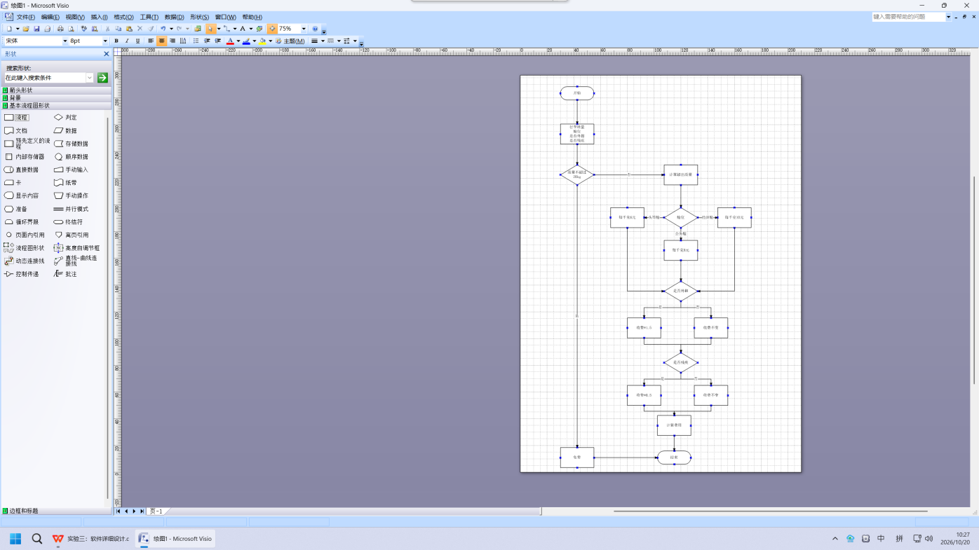
2.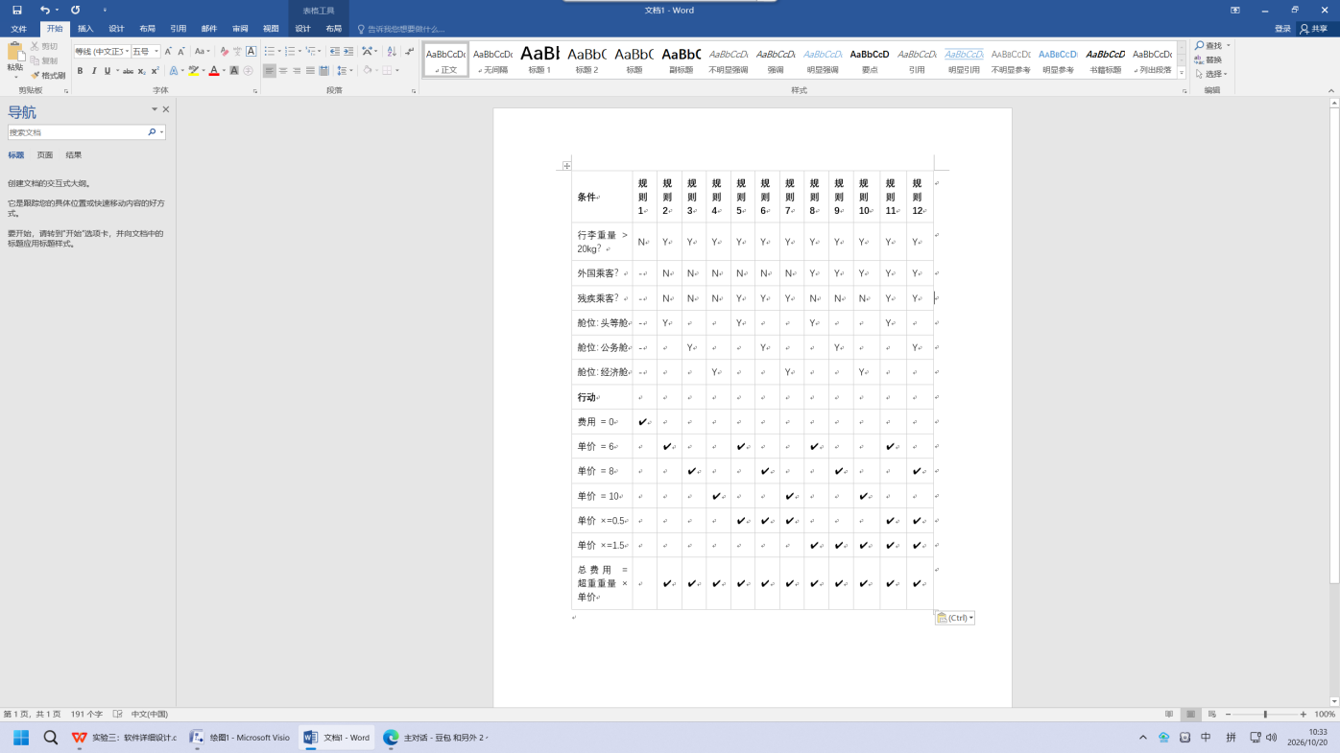
3.
float calcLuggageFee(float weight, int isForeign, int isDisabled, int cabin)
{
float fee;
float pricePerKg;
float overWeight;
if(weight <= 20)
{
fee = 0;
}
else
{
overWeight = weight - 20;
switch(cabin)
{
case 1: pricePerKg = 6; break; //头等舱
case 2: pricePerKg = 8; break; //公务舱
case 3: pricePerKg =10; break; //经济舱
}
if(isForeign == 1)
{
pricePerKg = pricePerKg * 1.5;
}
if(isDisabled ==1)
{
pricePerKg = pricePerKg * 0.5;
}
fee = overWeight * pricePerKg;
}
return fee;
}

4.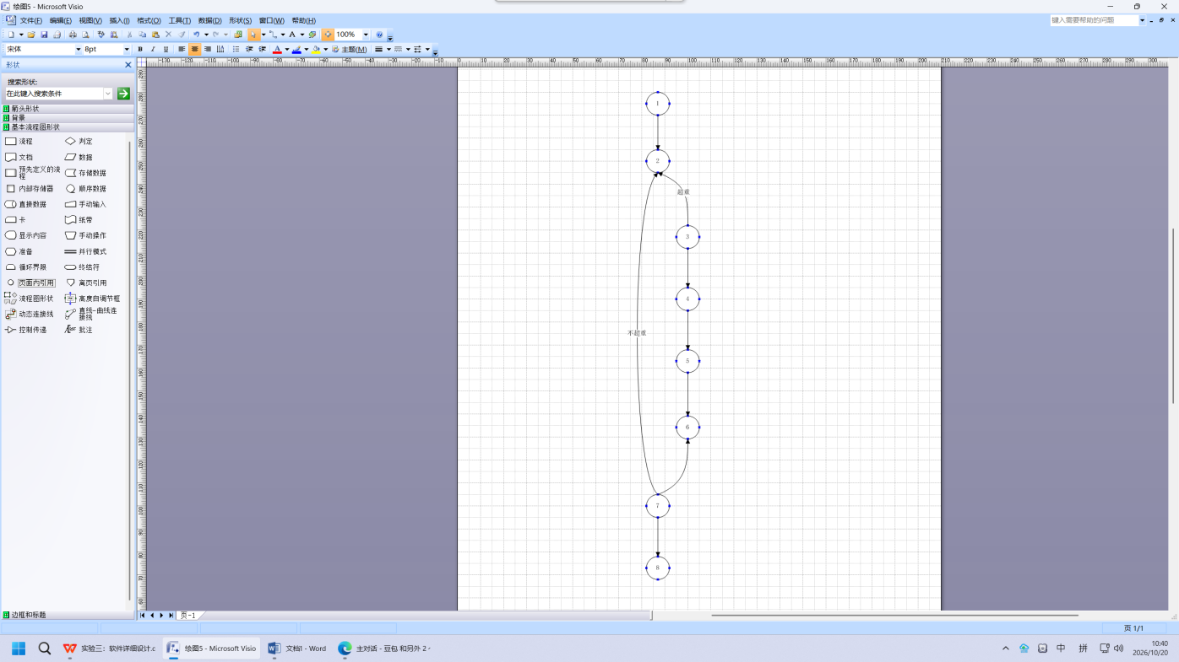
E=10 N=8 V=10-8+2=4
四、实验小结
通过本次学会了运用几种常用的软件详细设计工具，如程序流程图、盒图、PAD图和判定表，了解了将给定的软件问题描述转化为过程设计结果，同时进行环路复杂度计算，判断结构化设计结果的复杂性等操作。

